

1.0升级2.0指导手册
（仅供内部使用）

版 本 号： | V0.1
编 制： | 吴杰杰
审 核：

修订记录

日期 | 版本号 | 描述 | 作者
2015-09-21 | V0.1 | 初稿完成 | 吴杰杰

目录

一、 案例描述 5
二、 案例分析 5
三、 前期准备 5
四、 升级步骤 6
五、 常见故障分析 11

关键词：
设备数据、录像数据
摘 要：
本文讲述了1.0升级2.0的操作步骤及配置方法。

案例描述
随着客户对公司监控平台产品功能需求的日益增加，2.0平台将逐步替代1.0。目前，已经可以通过升级的方法来替换平台产品，替换后的2.0平台继承了1.0平台中的设备数据和录像数据，入网设备能够自行注册上线，并能进行浏览、录像等基本操作。
说明：
- 目前只支持1.0平台的多级科达级联环境（非国标组网）
- 其他功能暂不支持，如电视墙预案、告警类型、日志、设备描述等

案例分析
本案例详细介绍了平台1.0升级2.0的详细操作步骤、配置方法及部分故障分析。

前期准备
升级前需要确认平台及前端等设备的软件版本，因为不是所有设备的软件版本都支持与2.0平台对接（如阵列、G100等），使用正确的软件版本才能保证平台升级的顺利进行。
  - 平台
目前支持该操作的平台版本如下：
2.0平台 V2R2B3SP1(含)及以后
1.0平台 V1R7B3SP4(含)及以后
说明：如升级后遇到原始码流录像下载异常请联系相关人员确认是否是版本问题
  - 其他设备
阵列 VS200G V1R3B6，VS200D-L V1R3，VS200C V1R2B2(含)及以后
G100 V2R2B1FIX4(含)及以后
说明：以上列出的版本是支持与2.0平台对接的软件版本
  - 必备软件
脚本工具 用于执行1.0平台升级2.0操作的脚本文件。
secureCRT 便于文件的上传、下载及脚本执行等操作。
notepad++ 为了避免文件内容的换行问题，如查看脚本生成文件model_missing.txt等。

注意
- 升级前请先备份1.0平台镜像；
- 为了安全起见，请将被替换的1.0平台保留至替换的2.0平台完全OK之后，再行拆除。
- 升级操作最好一气呵成，如操作失败或中断，请从头操作。
- 以上只列出了部分设备的软件版本及型号，其他型号及版本可至版本论坛下载或联系相关人员。

升级步骤
  - 1.0平台数据导出
在需要替换的1.0平台中修正数据并且导出，用于我们根据cmu中的数据修正TAS库中的视频源数目和编码通道数据。具体操作如下：
说明：要求1.0平台处于正常运行状态的入网的PU处于连接状态（不在线的设备用户可以自行手工修正）
  - 创建存放脚本文件的目录
cd /opt/mysql/var /*进入平台指定路径位置
mkdir export_tasdata /*创建export_tasdata目录
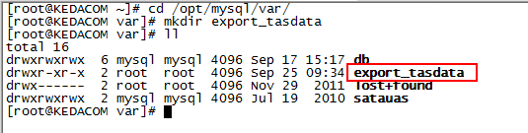
  - 上传所需脚本文件（adjust_export_platform1_data.sh、rms_export_platform1_data.sh、telnet.sh,共计3个）
cd /export_tasdata /*进入已创建的目录
rz /*使用rz命令上传文件
ll /*查看脚本是否上传成功
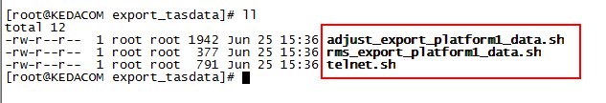
  - 执行脚本
bash ./adjust_export_platform1_data.sh
bash ./rms_export_platform1_data.sh
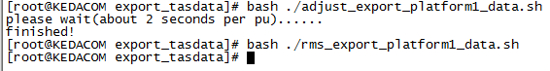
  - 保存脚本生成文件
执行完成后使用“sz”命令保存当前目录下生成的如下文件，作为后面转换的数据来源。
KDM3ADB ————修正之后的TAS数据
incorrect_dev_list.txt ————修正的设备列表
rms.1.csv ————UAS录像记录（VideoRecord）
rms.2.csv ————UAS录像记录（VideoRecord）
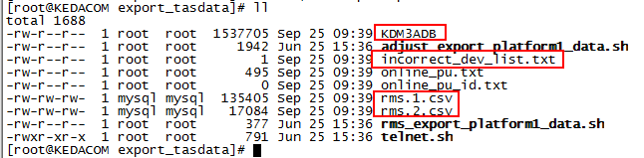
  - 删除目录
用户可以按需选择是否删除已创建的转换目录export_tasdata，如需删除请执行以下命令：
rm -rf /opt/mysql/var/export_tasdata /*删除整个目录

  - 2.0平台配置（单级）
注意：请确认2.0平台版本并恢复出厂配置, 如版本不支持，请先升级；

  - 上传升级工具
上传脚本文件至2.0平台的/opt/kdm/data_convert目录（目录不存在时先手工创建），文件包括：转换工具目录下的所有文件，以及1.0平台中导出的4个文件（即4.1中导出的文件）。
ll /*查看所有文件是否上传成功
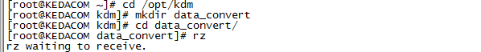
创建目录
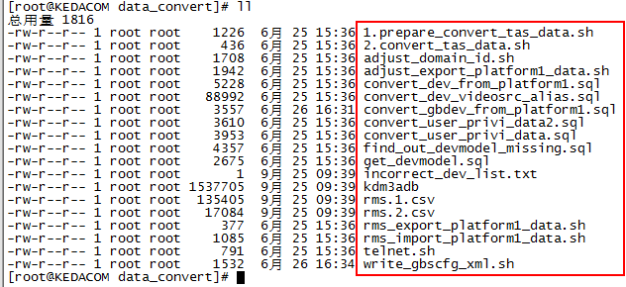
  - 执行脚本
在目录data_convert下执行以下脚本，同时会输出两个结果文件：model_missing.txt（缺失的设备型号）和dev_missing.txt（缺失型号的设备），并使用sz命令将文件下载至本地；
bash ./1.prepare_convert_tas_data.sh /*准备环境和查找需要手工入网的设备型号
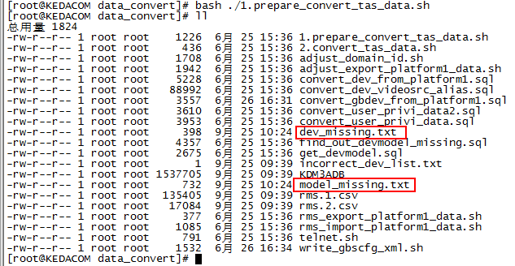
文件model_missing.txt内容如下：
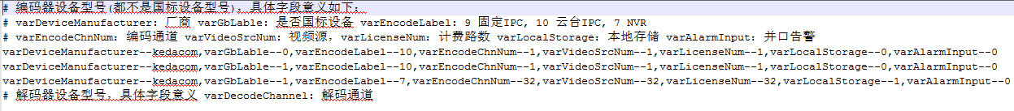
  - 添加设备型号
在2.0平台的【PMC】-【设备管理】-【设备型号管理】页面中添加model_missing.txt中的设备型号，添加完成后重复上一步，直至model_missing.txt文件中没有缺失的设备型号。例如要添加下图中第一条数据的设备型号，可在PMC上操作如下：
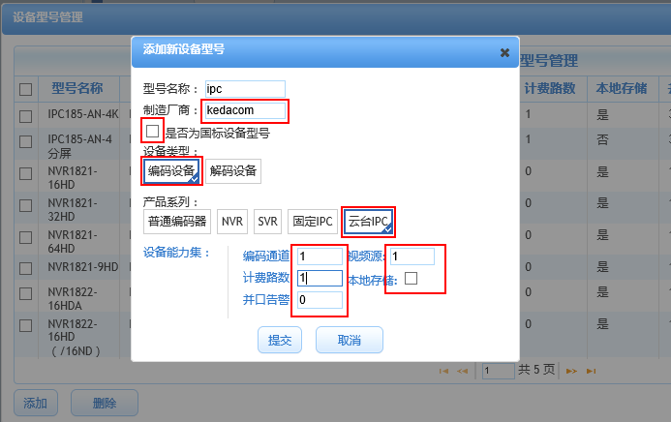
  - 启动国标配置
在2.0平台的【PMC】-【平台配置】-【模块配置】页面中开启GBS、MTS模块，进入【国标配置】设置国标域编号（同1.0平台国标域ID一致），点击【应用】至GBS启动完成。如果转换的1.0平台中没有国标配置及前端，则跳过此步。
注意：请确保GBS模块完全启动成功后再进行下一步操作。
  - 转换设备数据
执行转换设备数据脚本，未转换的设备会输出至文件dev_not_convert.txt, 可自己手工入网进去;
bash ./2.convert_tas_data.sh ---/*转换设备数据*/
  - 国标前端转换
为了确保1.0上的国标前端设备转换后能成功注册到2.0平台，还需要修改gbs的配置项（以下为修改后的参数），如果没有国标前端设备，则跳过此步。
/opt/kdm/system/inifile_tool --set /opt/kdm/gbs/conf/gbscfg.ini GBINFO NOT_VALIDATE_LOGINUSERINFO 1
/opt/kdm/system/inifile_tool --set /opt/kdm/gbs/conf/gbscfg.ini GBINFO EXTERNAL_ENCODE_DEV_TYPE ’112|111’
  - 执行“reboot”重启2.0平台
  - 设备型号修正
登录2.0平台的PMC检查设备属性，不正确的设备型号请自行修改，如：
- 编码设备按需修改，主要为SVR、NVR等设备（目前转换后的设备数据统一的将视频源为1时写成了云台IPC，大于1时写成了NVR）
- 解码器型号必须修改为正确的型号，如D01F、D04F等（目前转换后的解码通道数统一写成了1）
- 如果存在SVR设备，需要登录SVR客户端-【SVR参数配置】-【接入平台】，将平台类型修改为“128路高清（平台2.0）”
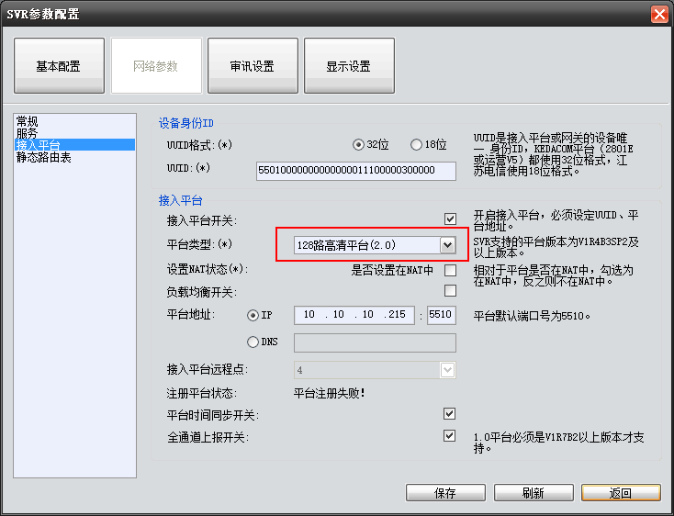
  - 转换录像数据
执行以下命令转换录像数据，无法转换录像记录的设备编号记录在/tmp/rms.ignore_data.csv文件中，这是因为设备已经不存在而录像记录存在，不影响用户使用
bash ./rms_import_platform1_data.sh ---/*转换录像数据*/
  - 改平台IP
以上步骤OK之后撤掉1.0平台，并将2.0平台的IP改成之前1.0的，以前接入1.0平台的前端会自动向2.0平台注册。至此1.0平台中的设备基本信息和录像记录都转换完成了并且设备也可以上线
  - 添加存储
如果1.0平台中入网了磁盘阵列，且阵列上存有前端的平台录像，那么需要在新的2.0平台上添加对应的磁盘阵列，否则跳过此步；
- 阵列版本切换
登录阵列客户端 在【设置】-【NRU设置】中，切换阵列版本至平台2.0，不能直接切换的阵列请升级阵列版本（如VS200D-L）；
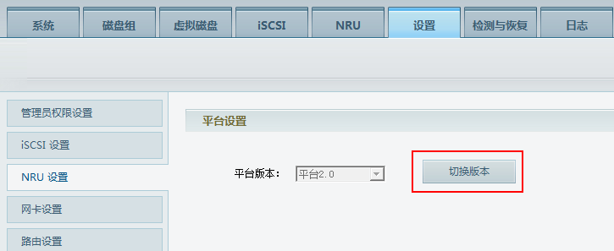

- 入网NRU
登录到平台2.0的【PMC】-【录像子系统】-【NRU搜索】，搜索NRU并入网至2.0平台:
- 阵列以NRU模式接入平台时，直接进行NRU入网操作即可
- 如果以ISCSI模式接入平台时，点击进入【录像机管理】-【iscsi信息】界面，对磁盘存储阵列进行入网配置
说明：入网NRU操作可参照《监控平台联网管理客户端用户手册》
- 启用录像机
再次登录阵列客户端，在【设置】-【NRU设置】中，点击【停止阵列录像机】后再次开启录像机，待NRU注册2.0平台成功后即可使用。
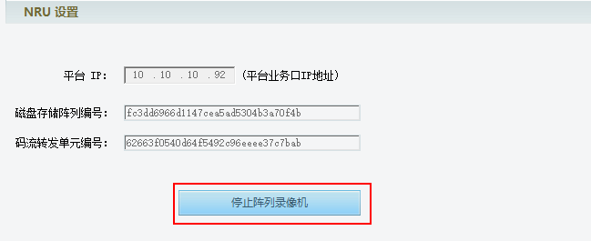
至此1.0平台的磁盘阵列也已经接入，可以查询录像记录了

  - 2.0平台配置（多级）
对于多级科达级联（非国标组网）的1.0平台，升级顺序由1.0的下级至上级依次完成，最后保证每个1.0平台对应一个2.0平台。具体操作如下：
  - 分别将单个2.0平台按照以上步骤成功升级到2.0平台；
  - 升级为2.0平台后，按照之前1.0的组网关系，在对应的上级添加与之对应的下级，具体可在2.0平台的PMC上进行入网操作；
  - 所有的下级都添加完成后，登录各下级平台的数据库，检查所有下级平台的数据同步表（表名见下），只有所有下级的同步表为空时才能继续后面的步骤。（数据同步表为KDMAAA数据库中的tblSyncDataRecords_55000000000000000050000000000000_1表，其中55000000000000000050000000000000_1取实际值。）
mysql -uroot -pkdc; /*登录平台数据库
use KDMAAA; /*使用KDMAAA数据库
show tables; /*查看数据库中的所有数据表，并确认相关的数据同步表是否存在
select * from tblSyncDataRecords_55000000000000000050000000000000_1; /*查询该数据同步表是否为空，如果为空则执行结果显示为“Empty set (0.00 sec)”
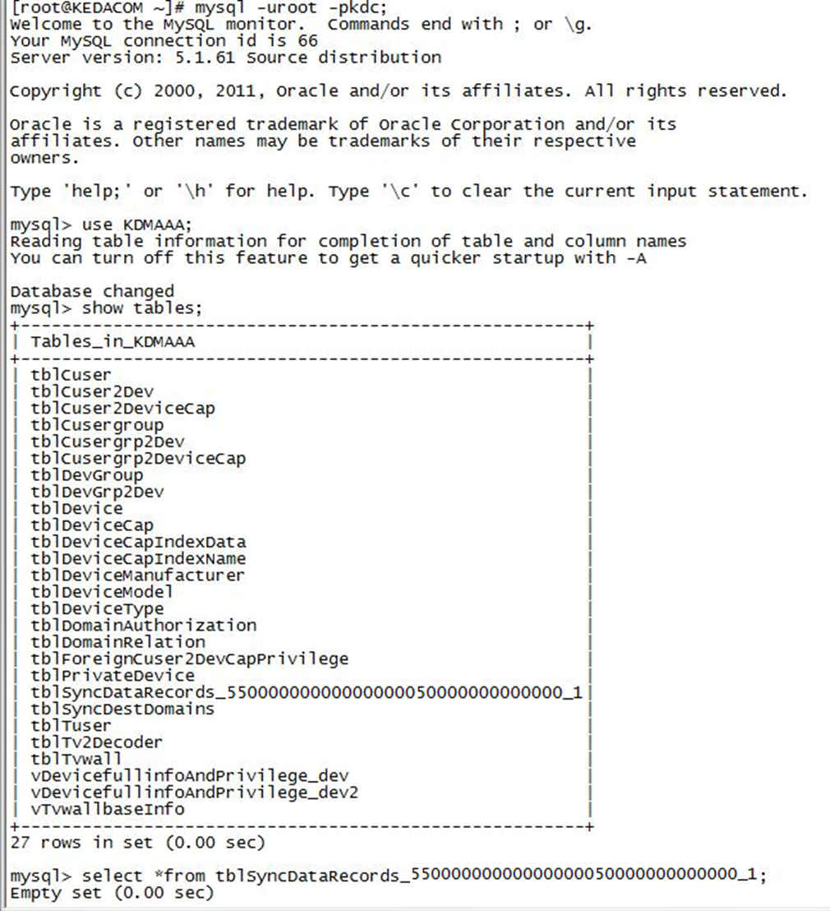

常见故障分析
以下仅列出与1.0升级2.0相关的常见故障，其他问题请参照平台手册附录《常见故障分析》
- 国标相关
- GBS模块相关故障
升级后常见的GBS模块故障包括GBS模块起不来、GBS频繁崩溃、登录PMC频繁报错、PMC国标行政区划显示乱码等。
分析：出现以上故障可能是使用了编辑工具修改GBS配置文件导致文件格式不正确，建议使用手册中的inifile_tool工具来修改文件，此类故障需要重新执行升级操作，
- 前端相关
- 升级完成后设备无法自行上线
分析：请确认前端设备入网UUID与1.0平台域ID前几位（“55”开头）是否一致，不一致是因为1.0平台带设备添加上级时平台本身域ID改变而前端UUID不变，用户可以通过手动修改2.0平台的/opt/kdm/pui/conf目录下的pui.ini文件来解决，修改参数如下：
注意：参数修改完成后请执行 killall -9 pui
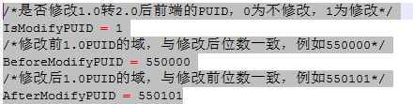
- 国标NVR浏览不成功
分析：登录NVR客户端，查看【国标配置】中的国标通道ID是否与1.0平台PMC中的视频编码通道ID一致，不一致请手动修改。
- 普通国标IPC浏览不成功
分析：登录2.0平台PMC，查看该设备的国标编码通道ID是否正确，如果发现设备通道ID中还包含科达编码通道ID的情况，可能是用户在操作过程中没等GBS完全启动完成（步骤2.4）就进行后续操作导致，需要重新执行升级操作。
- 通过G100接入的外厂商前端浏览异常
分析：登录外厂商设备查看前端编码参数每帧是否超过512K，由于G100对每帧超过512K的前端无法组帧，用户可以修改前端参数（小于512K）来解决此问题。
- 显示相关
- PMC模块状态中显示两个相同的VTDU（1个在线，1个离线）
分析：部分型号的阵列（如VS200D）后台配置文件中没有固定的VTDUUUID参数导致，一般不影响用户使用。（阵列版本问题）
- 1.0平台中的不在线设备在2.0平台CU客户端上不显示
分析：2.0平台CU会过滤视频源、编码通道为0的设备，请确认1.0平台中是否有类似设备。

